***Дизайн і технології 24.03.2022 1-Б Старікова Н.А.***

**Тема*.* Смачна грушка. Робота з пластиліном. Виготовлення із пластиліну плоских зображень фруктів. Ліплення грушки за зразком.**

**Презентація**  [**https://docs.google.com/presentation/d/1FfCfSHvZjH32g-49VFJL0srKbChD22L5QKUEYYH4Z04/edit?usp=sharing**](https://docs.google.com/presentation/d/1FfCfSHvZjH32g-49VFJL0srKbChD22L5QKUEYYH4Z04/edit?usp=sharing)

**Опорний конспект для учнів**

***1. Відгадування загадок про фрукти***

|  |  |
| --- | --- |
| Народжується з квітки,  Його всі люблять дітки,  Заліза в нім багато,  Рум'яне і хрустке.  А ну, скажіть, малята,  То що ж воно таке?(Яблуко)  Зелені сережки  На гіллі висіли,  На сонечці підсмажились  І почервоніли!  (Вишня, черешня) | Мовби на одній нозі.  Він зростає на лозі.  Подивись скоріш в віконце —  Грона сповнені всі сонця!  Кожен скуштувати рад  Соковитий...  (Виноград)  Лампочка вгорі висіла,  Стала смачна, пожовтіла.  Діти лампочку зірвали,  З апетитом скуштували.  (Груша) |

***2. Пальчикова гімнастика***

[***https://www.youtube.com/watch?v=stMXAq2rGdQ***](https://www.youtube.com/watch?v=stMXAq2rGdQ)

***3. Інструктаж з ТБ при роботі з пластиліном.***

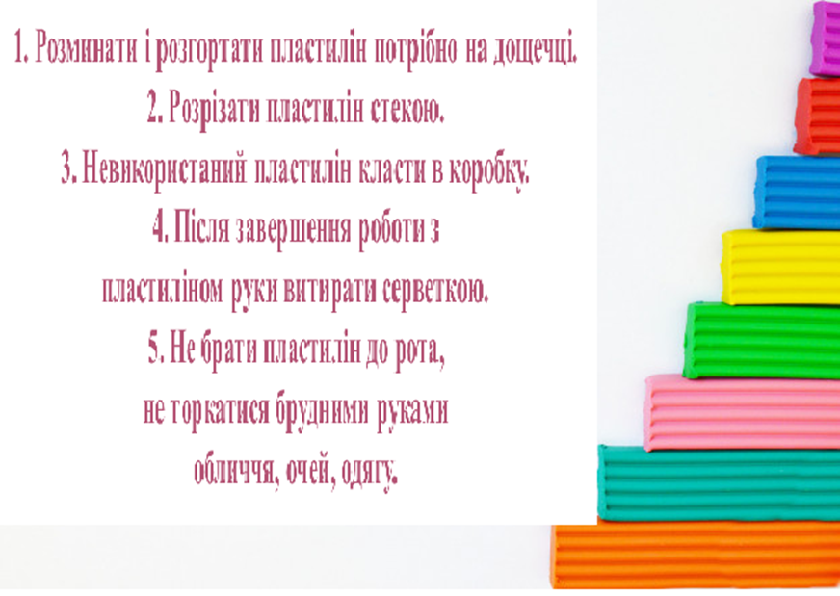

***4. Послідовність виконання роботи ( в зошиті – альбомі « Маленький трудівничок» ст. 79).***

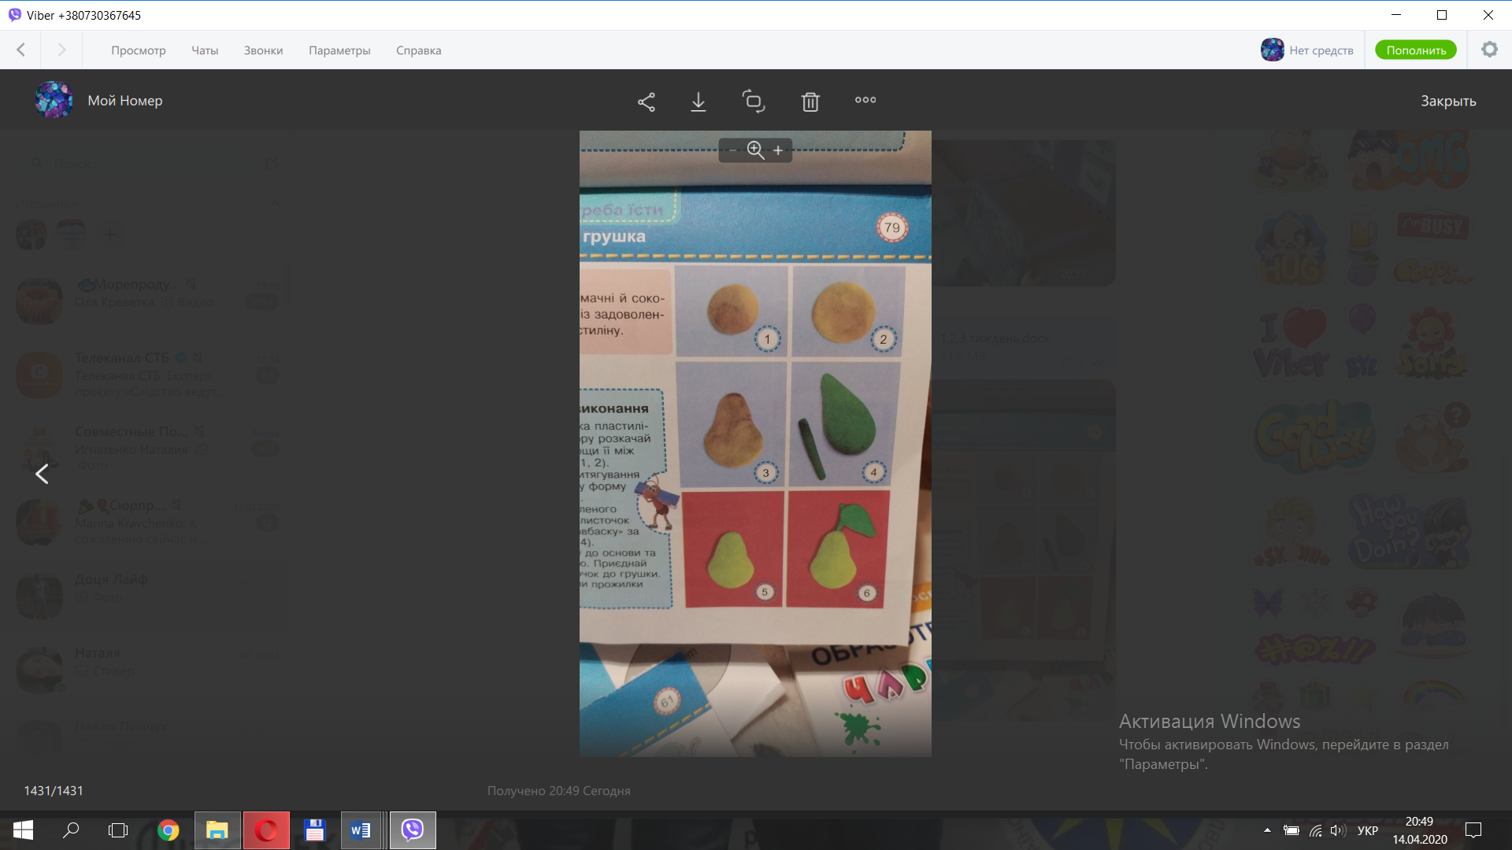

***5.Самостійна робота учнів: ліплення грушки за зразком у зошиті – альбомі « Маленький трудівничок» ст. 79.***

***6. Демонстрація виробів (фотосесія)***

***Фотозвіт надсилай на***

***Вайбер (0963945180),***

***Human або***

***ел. пошту*** [***starikovanatasha1970@gmail.com***](mailto:starikovanatasha1970@gmail.com)